大连博天龙汽车有限公司燃油汽车刹车盘加工项目
规划公布
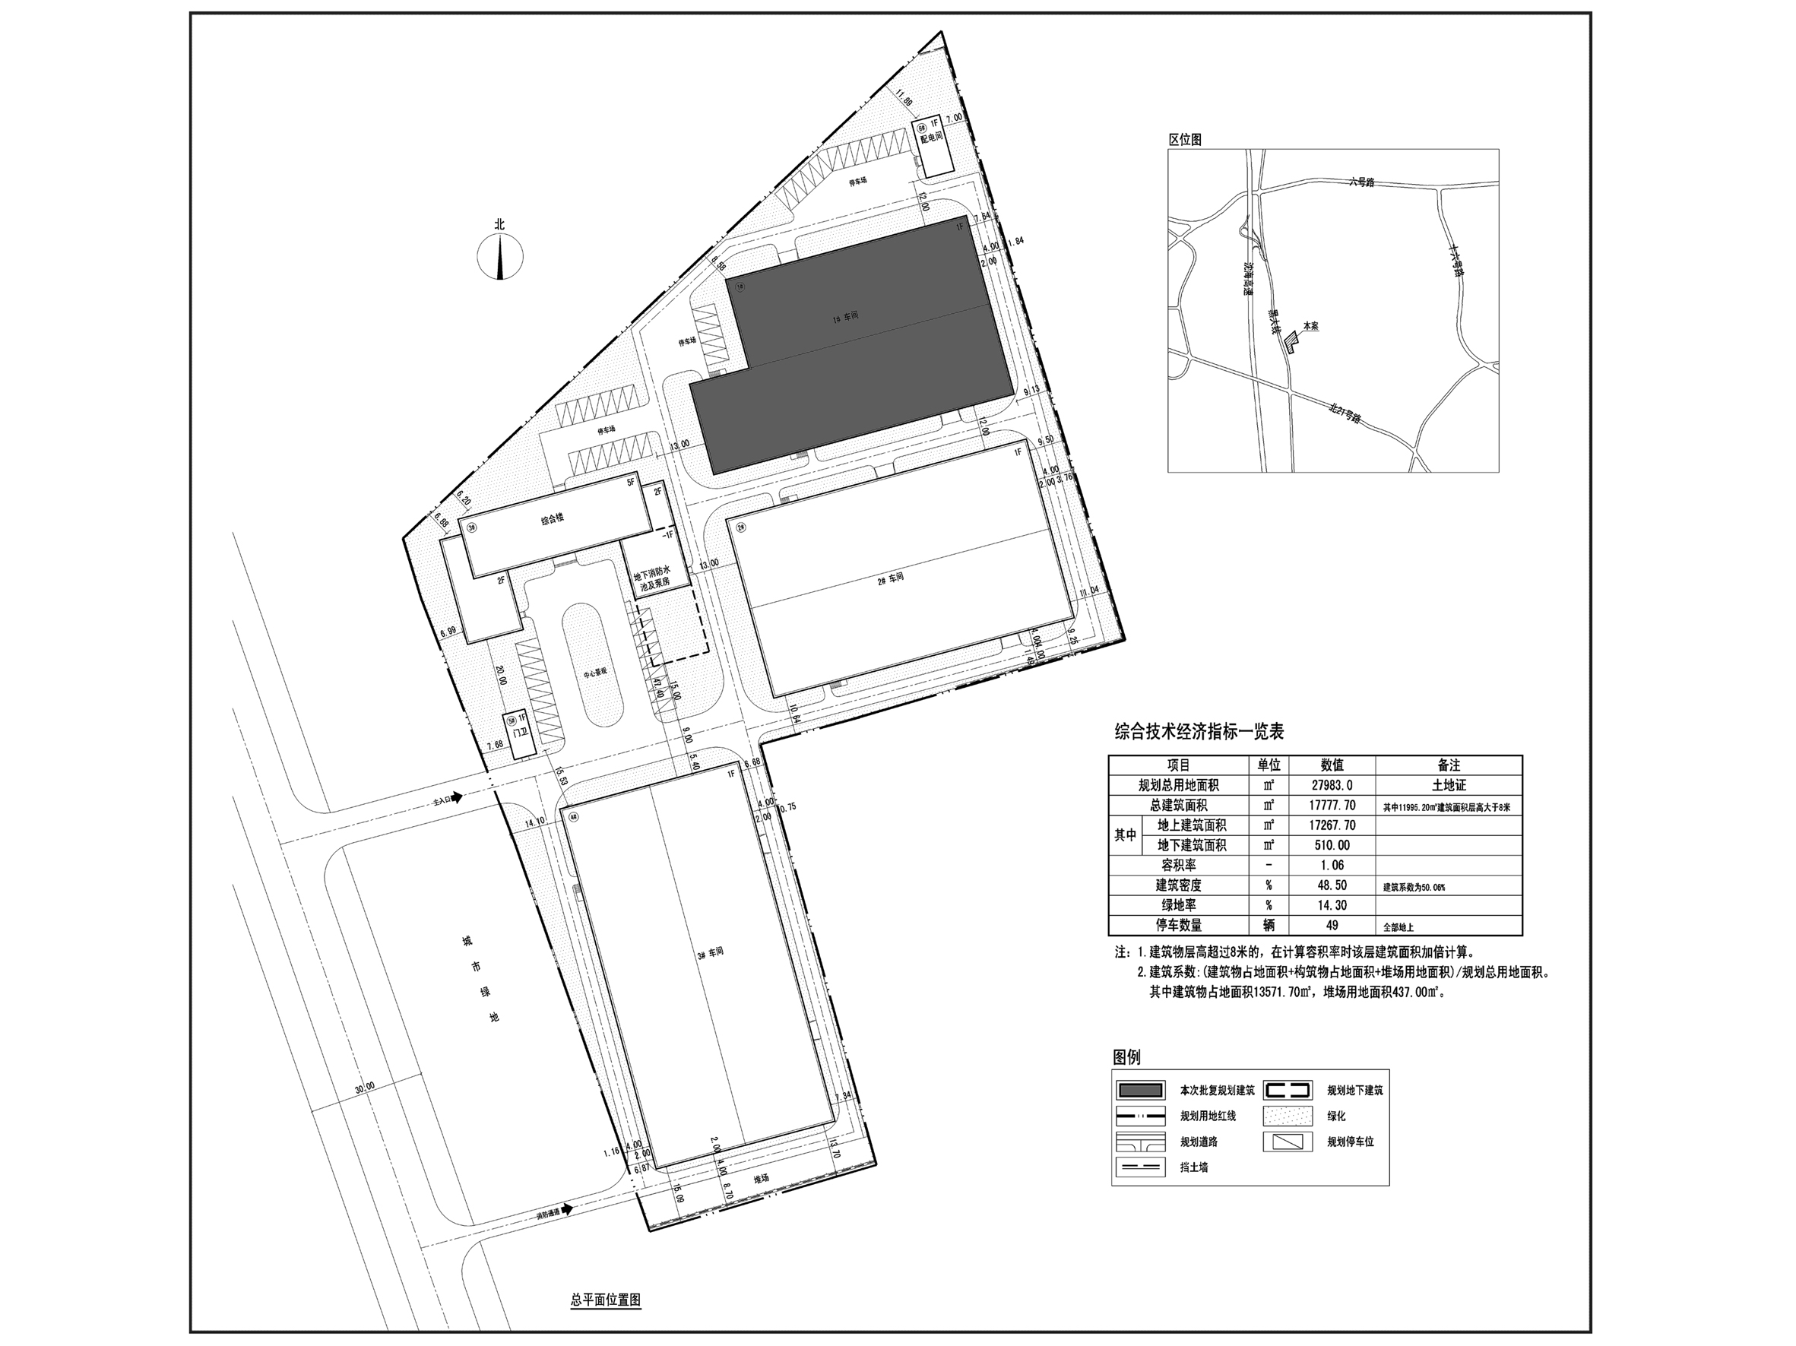
编号：2019大普规划第C005号
工程概况：

项目名称：大连博天龙汽车有限公司燃油汽车刹车盘加工项目

建设单位：大连博天龙汽车有限公司

设计单位：大连金普新区规划院

本次批复：1号楼

工程证号：建字第210282201910007号

批复日期：2019年2月28日

咨询电话：85779580

大连普湾经济区规划建设局

